PROJETO DE LEI Nº 282, DE 2021
Dispõe sobre a obrigatoriedade da afixação de cartazes informativos sobre instrução de bloqueio de benefício pelos aposentados e pensionistas, em caso de fraudes envolvendo consignados.
A ASSEMBLEIA LEGISLATIVA DO ESTADO DE SÃO PAULO DECRETA:
Artigo 1º - Fica estabelecido que os supermercados, hospitais, clínicas geriátricas, farmácias, bancos, lojas de crédito, lotéricas, delegacia civil e terminais rodoviários do Estado de São Paulo devem afixar, em locais de fácil visualização, cartazes contendo informações de alerta aos aposentados e pensionistas a respeito do procedimento a ser tomado em caso de fraudes envolvendo consignados.
Parágrafo único - Os cartazes a que se refere o “caput” desse artigo deverão ter as medidas mínimas de 500x250 mm (quinhentos por duzentos e cinquenta milímetros), conter as informações constantes no anexo único e serem fixados em local visível.
Artigo 2º - Os estabelecimentos mencionados no “caput” do artigo 1º terão prazo de 90 (noventa) dias, a contar da data da publicação dessa Lei, para se adaptarem às exigências nela contidas.
Artigo 3º - Essa lei entra em vigor na data de sua publicação.

ANEXO ÚNICO À LEI Nº DE DE
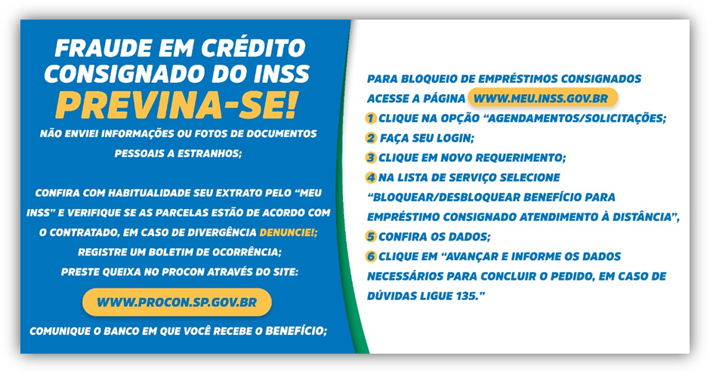
“Fraude em Crédito Consignado do INSS - Previna-se!
Não enviei informações ou fotos de documentos pessoais a estranhos;
Confira com habitualidade seu extrato pelo “Meu INSS” e verifique se as parcelas estão de acordo com o contratado, em caso de divergência denuncie!;
Registre um Boletim de Ocorrência;
Preste queixa no PROCON através do site: https://www.procon.sp.gov.br/;
Comunique o Banco em que você recebe o benefício;
Para bloqueio de empréstimos consignados acesse a página https://meu.inss.gov.br,
1 - Clique na opção “Agendamentos/Solicitações; 2 - Faça seu login; 3 - Clique em Novo Requerimento; 4 - Na lista de serviço selecione “Bloquear/Desbloquear Benefício para Empréstimo Consignado atendimento à distância”, 5 - Confira os dados; 6 - Clique em “Avançar e informe os dados necessários para concluir o pedido, em caso de dúvidas ligue 135.”

JUSTIFICATIVA
O presente Projeto de Lei visa garantir maior informação aos aposentados e pensionistas com relação às frequentes fraudes no consignado do INSS.
De acordo com informações o Procon - SP identificou um aumento de 137% das reclamações sobre consignados em comparação de 2019 para 2020, e a principal causa pode ter relação com o aumento da margem de crédito de 35% para 40%.
Segundo boletim mensal de Estatísticas Monetárias e de Créditos do Banco Central, as operações contratadas pelos aposentados e pensionistas passou de R$ 37 bilhões em 2019, para R$ 46,1 bilhões em 2020. Somente em Belo Horizonte, mensalmente, cerca de 10 brasileiros se tornam vítimas de fraude previdenciária.
Atualmente, são diversas as modalidades de golpes envolvendo créditos consignados do INSS, em uma delas os criminosos recebem comissionamento que remuneram o agente de crédito e a instituição responsável por intermediar o contrato, mas no geral realizam o empréstimo em nome do aposentado ou pensionista, sacam o valor contratado e deixam as vítimas responsáveis pelo pagamento da dívida.
Infelizmente, mesmo diante da comprovação de não contratação dos consignados as instituições financeiras responsáveis pelo pagamento enfrentam grandes dificuldades para cancelamento da contratação e estorno do valor contratado.
Cabe ressaltar que, em muitos casos os aposentados e pensionistas não percebem que se tornaram vítima destes golpes por não terem conhecimento do procedimento para acompanhar o extrato mensal no Meu INSS, onde passam a pagar baixas parcelas mensalmente em longo prazo, acreditando ser algo normal.
Diante do exposto, é de suma importância a aprovação deste Projeto de Lei pelos Nobres Pares, visando prestar informações e garantir segurança ao maior número de aposentados e pensionistas, inibindo assim, as frequentes fraudes no consignado do INSS.

Sala das Sessões, em 6/5/2021.
a) Sebastião Santos – REPUBLICANOS

